Расчет дифферентовки подводной лодки

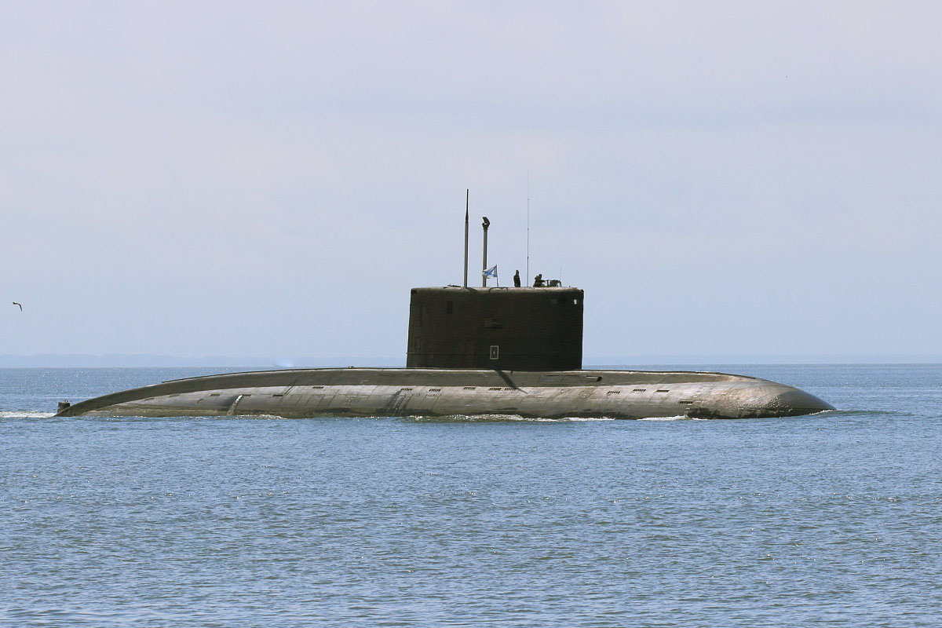

Условия равновесия подводной лодки в подводном положении на ровном киле могут быть записаны следующим образом:

Условия равновесия подводной лодки в подводном положении на ровном киле

где: *Mp = Pп xg—*продольный момент веса подводной лодки относительно миделя, тс м;

*Mv =*γ*Vn хc—*продольный момент силы плавучести относительно миделя, тс м.

При подготовке подводной лодки к плаванию в подводном положении необходимо проверить, будут ли выдерживаться эти условия равновесия после её погружения. Поскольку вес подводной лодки может изменяться из-за расходования переменных грузов, то даже при постоянном удельном весе воды γ и объемном водоизмещении *Vn,* при погружении подводной лодки может возникнуть остаточная плавучесть *q = γVn -* *Pп* и избыточный дифферентующий момент *Мq = Мv — Мр.*

Избыточный дифферентующий момент представляет собой разность продольных моментов силы веса и силы плавучести подводной лодки в подводном положении.

Расходование переменных грузов зависит от задач, выполняемых подводной лодкой. Для того чтобы при расходовании переменных грузов изменение веса подводной лодки было минимальным, в зависимости от характера переменных грузов и порядка их расходования в практике эксплуатации подводных лодок применяются различные способы компенсации.

Все переменные грузы по способу компенсации можно разделить на три группы:

— переменные грузы, для компенсации которых имеются специальные заместительные цистерны (торпедозаместительные—для компенсации расхода запасных торпед, цистерны кольцевого зазора, цистерны замещения ракет);

— переменные грузы, которые замещаются в тех же хранилищах, где они сами находятся (торпеды в торпедных аппаратах, ракеты в шахтах, топливо);

— все остальные переменные грузы, компенсация расходования которых осуществляется за счет вспомогательного балласта.

В цистернах вспомогательного балласта замещаются также все нескомпенсированные веса и моменты, получающиеся при замещении первых двух групп переменных грузов. Например, разность весов и моментов жидкого топлива и воды замещения. Таким образом, возникающие при расходовании переменных грузов остаточная плавучесть и избыточный дифферентующий момент компенсируются за счет изменения количества и расположения вспомогательного водяного балласта.

Расчет количества воды вспомогательного балласта, предназначенной для компенсации остаточной плавучести и избыточного дифферентующего момента, называется расчетом дифферентовки. Целью этого расчета является определение количества воды, которое нужно принять (откачать) и переместить между цистернами вспомогательного балласта, и вычисление итогового количества воды в этих цистернах, которое должно быть к моменту погружения. Расчет производится на основе того, что при плавании подводной лодки в одном определенном районе моря суммарный вес переменных грузов и вспомогательного балласта, а также их суммарные продольные моменты должны быть постоянными:

https://podlodka.info/images/stories/teor_pl/image/image033.png

Расчет выполняется командиром электромеханической боевой части подводной лодки в дифферентовочном журнале, в котором учитываются вес и расположение по длине подводной лодки каждого переменного груза, в том числе и вспомогательного балласта. Производится сравнение фактической нагрузки подводной лодки с нормальной нагрузкой или с нагрузкой при последней дифферентовке. При этом расчет по нормальной нагрузке производится перед выходом в длительное плавание, а также после выхода из дока или длительной стоянки в базе. При нахождении подводной лодки в море или при небольшом перерыве в плавании расчет производится путем сравнивания фактической нагрузки с нагрузкой при последней дифферентовке.

В результате сравнения определяется изменение в весе каждого переменного груза

*∆рпг= рпгф* — *рпгн*

где: *рпгф* — фактический вес переменного груза, тс;

*рпгн* — вес переменного груза при нормальной нагрузке, тс.

Вычисляется дифферентующий момент, создаваемый изменением веса каждого груза

*∆Мпг= ∆рпгф* ∙ *хпг*

где:  *хпг*- плечо переменного груза от миделя, м.

Знаки величин *∆рпг* и *∆Мпг* определяются по правилам математики. При этом знак «+» перед *∆рпг* означает, что на подводной лодке данного груза больше, чем при нормальной нагрузке, а знак «-» говорит о том, что фактическая на­грузка меньше нормальной. Плечи переменных грузов, расположенных в нос от миделя, берутся со знаком «+», а в корму — со знаком «-». В соответствии с этим *∆Мпг*, дифферентующий подводную лодку на нос, имеет знак «+», а на корму — знак «-».

Путем сложения полученных изменений в весах переменных грузов и их моментах определяются суммарные изменения нагрузки подводной лодки по весу ∑*∆рпг* и по моменту ∑*∆Мпг*. Величина ∑*∆рпг* определяет остаточную плавучесть, a ∑*∆Мпг* — избыточный дифферентующий момент. По этим величинам оценивается состояние нагрузки подводной лодки.

Если суммарное изменение веса переменных грузов окажется положительной величиной, то это значит, что подводная лодка стала тяжелее (имеет отрицательную остаточную плавучесть) и ее необходимо облегчить за счет вспомогательного балласта. При отрицательной величине изменения суммарного веса переменных грузов подводная лодка имеет положительную остаточную плавучесть и ее следует утяжелить приёмом воды в цистерны вспомогательного балласта. Знаки перед величиной избыточного дифферентующего мо­мента определяют направление его действия: «+»—на нос, «-»—на корму.

После определения состояния подводной лодки производится расчёт распределения вспомогательного балласта. Для компенсации остаточной плавучести используются уравнительные цистерны, а для устранения дифферентующего момента — дифферентные цистерны. Исходя из полученных величин ∑*∆рпг* ∑*∆Мпг,* а также наличия воды и свободного объёма в уравнительных цистернах, принимается решение о приеме (откачке) воды в них в количестве *∆рур*, необходимом для полной компенсации ∑*∆рпг*. Производя компенса­цию подводной лодки по плавучести, следует одновременно в возможной степени компенсировать и дифферентующий момент, т. е. таким образом принимать или откачивать воду вспомогательного балласта, чтобы возникающий при этом дифферентующий момент действовал против избыточного дифферентующего момента.

Момент от изменения нагрузки в уравнительной цистерне определяется по формуле:

*∆Мур= ∆рур хур*

где: *∆рур* —вес воды, которую надо принять (откачать) в уравнительную цистерну, тс;

*хур*—плечо уравнительной цистерны от миделя, м.

В результате компенсации остаточной плавучести подводной лодки на нее будет действовать суммарный момент, состоящий из избыточного дифферентующего момента и момента от изменения нагрузки в уравнительной цистерне ∑*∆М=*∑*∆Мпг*+ *∆Мур*. Этот момент компенсируется перегоном воды из дифферентовочной цистерны той оконечности подводной лодки, на которую направлен суммарный момент, в дифферентовочной цистерну другой оконечности в количестве, определяемом по формуле:

https://podlodka.info/images/stories/teor_pl/image/image034.png

где: *хн* и *хк —* плечи носовой и кормовой дифферентовочной цистерн соответственно, м.

После расчета перераспределения вспомогательного балласта определяется фактическое количество воды, которое необходимо иметь в цистернах вспомогательного балласта для того, чтобы подводная лодка была уравновешена по весу и моменту.

В ходе подготовки подводной лодки к походу и погружению принимается вода в цистерны вспомогательного балласта в соответствии с полученными данными.

Вспомогательный балласт, принятый в уравнительные и дифферентные цистерны в соответствии с расчетом, называется расчетной дифферентовкой.

Расчетная дифферентовка даже при достаточно большой точности расчетов не может быть абсолютно правильной, так как невозможно точно учесть веса и моменты всех переменных грузов. Поэтому перед выходом в море производится по­гружение и фактическая дифферентовка подводной лодки. Данные по количеству вспомогательного балласта, полученные при фактической дифферентовке, записываются в дифферентовочный журнал и используются как исходные при расчете очередной дифферентовки.

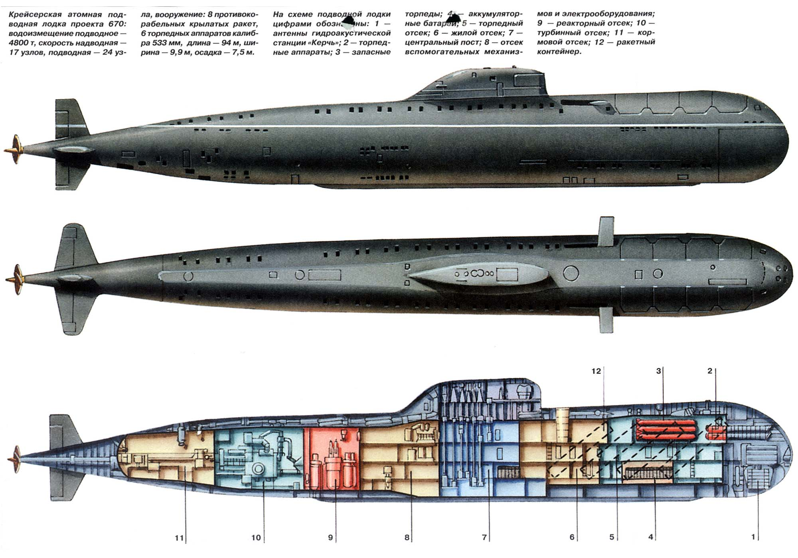

В табл. 3 показан расчет дифферентовки подводной лодки по нормальной нагрузке при израсходовании части грузов (запасных торпед, пресной и питательной воды, провизии) и замене масла в циркуляционной масляной цистерне. Данные приведены только по тем грузам, вес которых изменился.

Таблица 3.

|  |  |  |  |  |  |  |  |
| --- | --- | --- | --- | --- | --- | --- | --- |
| Наименование грузов | Нормальная нагрузка | | Дифферен­товка за (*дата*), тс | Фактическая нагрузка, тс | Изменение нагрузки | | Примеч. |
| *р,*тс | *х,*м | *∆рпг,*тс | *∆Мпг,*тс м |
| Переменные грузы | | | | | | | |
| Запасные торпеды | 26,4 | 47,5 |  | 22,2 | 4,2 | - 199 |  |
| Торпедозаместительные цистерны № 1 и 2 | -- | 48,3 |  | 4,2 | +4,2 | +202 |  |
| Масло в цистерне су­дового запаса масла *№* 2 | 11,7 | 43,7 |  | 2,6 | -9,1 | + 398 |  |
| Масло в цистерне цир­куляционного масла № 2 | 10,3 | - 40,5 |  | 9,1 | - 1,2 | +49 |  |
| Масло в цистернах гряз­ного масла № 1 и 2 | -- | - 47,0 |  | 10,3 | + 10,3 | - 484 |  |
| Питательная вода в цистерне № 1 | 14 | - 50,4 |  | 11 | -3,0 | + 151 |  |
| Провизия в цистерне № 5 | 3,3 | 17,9 |  | 0,5 | -2,8 | - 50 |  |
| Пресная вода в ци­стерне № 4 | 10,7 | 33,1 |  | 2,8 | - 7,9 | -261 |  |
| Итого переменных грузов | 76,4 |  |  | 62,7 | - 13,7 | - 194 |  |
| Вспомогательный балласт | | | | | | | |
| Уравнительная цистерна | 4,0 | 0,53 |  | 17,7 | +13,7 | +7,3 |  |
| Носовые дифферентные цистерны | 12,4 | 48,8 |  | 14,26 | +1,86 | + 90,5 |  |
| Кормовые дифферентные цистерны | 16,6 | - 51,8 |  | 14,74 | - 1,86 | + 96,2 |  |
| Итого вспомогательного балласта | 33,0 |  |  | 46,7 | + 13,7 | +194 |  |
| Всего | 109,4 |  |  | 109,4 | 0 | 0 |  |

Расчет изменения нагрузки показывает, что на подводной лодке переменных грузов меньше чем при нормальной нагрузке на 13,7 тс, т. е. подводная лодка легка. При этом переменные грузы израсходованы в основном из носовой части подводной лодки, что создает избыточный дифферентующий момент на корму 194 тс м.

Для компенсации положительной остаточной плавучести в уравнительную цистерну принимается 13,7 тонн воды. Этот прием воды создаст дифферентующии момент на нос *∆Мур* =  13,7 ∙ 0,53 = 7,3 тс м. Суммарный момент, действующий на подводную лодку *∑∆М* = −194,0 + 7,3 = −186,7 тс м. Компенсация этого момента осуществляется перегоном воды из кормовой дифферентовочной цистерны в носовую в количестве

https://podlodka.info/images/stories/teor_pl/image/image035.png

Проверка расчета показывает, что вес данных переменных грузов и вспомогательного балласта остается неизменным и равным 109,4 тс.

Расчетная дифферентовка при этом характеризуется следующими данными: в уравнительной цистерне  17,7 т, в носовой дифферентовочной 14,28 т и в кормовой дифферентовочной  14,74 т воды.

Для обеспечения постоянной готовности подводной лодки к погружению необходимо следить за тем, чтобы ее вес всегда был практически постоянным. Это говорит о необходимости соблюдать на подводной лодке строгую весовую дисциплину, т. е. выполнять требования Инструкции по расходованию и замещению переменных грузов, в которой даны расчеты и рекомендации по компенсации расходования переменных грузов. При погрузке или выгрузке грузов данные об их весе и месте расположения записываются в вахтенный журнал, подводной лодки. Достоверность этих данных должна быть абсолютной, так как они будут входить в исходные данные для расчета дифферентовки.